Основы WEB

Практика

**Задание 1 (HTML верстка)**

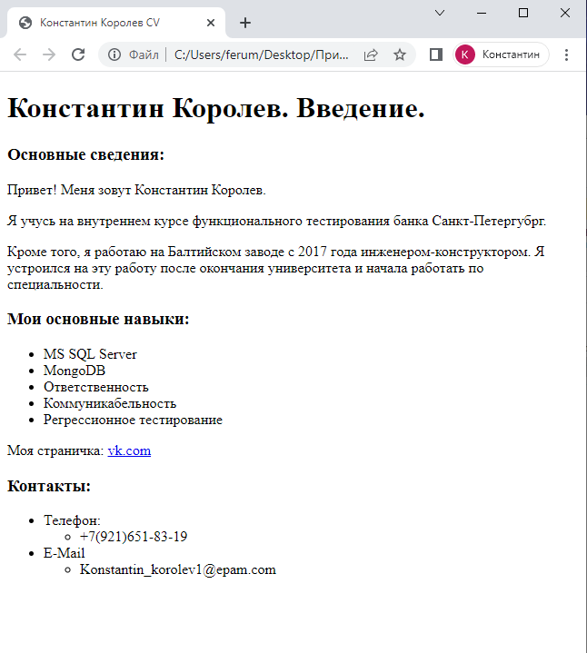

По эскизу необходимо создать страницу.

Основные требования:

Название вкладки страницы должно соответствовать паттерну “%user_name% CV”

Формат заголовка страницы - <h1>

Формат названия блока - <h3>

Страница разделена на 3 блока: Основые сведения, Мои основные навыки, Контакты

Блок Контакты должен содержать разделы Телефон и E-Mail. Форматирование соответственно дизайну (списочная иерархия, домен имени синий)

Все ссылки на странице должны быть работоспособны

Для выполнения работы рекомендуется использовать материалы [www.w3schools.com](http://www.w3schools.com), а также [редактор](https://www.w3schools.com/html/tryit.asp?filename=tryhtml_default)

Результатом домашней работы считается файл HTML, соответствующий требованиям

**Задание 2 (инструменты Developer Tools, часть 1)**

По адресу <http://testingchallenges.thetestingmap.org/index.php> расположена веб-страница с формой. Вообще говоря, это упражнение на классы эквивалентности и вы его уже рассматривали на одной из предыдущих лекций. Но помимо значений, придумываемых с помощью классов эквивалентности, на этой странице есть другие значения, связанные с внутренним устройством веб-страницы. Их и будем искать.  
  
1. В исходном коде страницы, в одном из HTML комментариев найдите секретное значение. Попробуйте ввести его в поле "First Name". Укажите секретное значение в отчёте.  
2. С помощью Developer Tools найдите секретное значение в Cookies. Укажите его в отчёте.  
3. С помощью Developer Tools найдите какие ресурсы страницы не подгружаются/отсутствуют на сервере. Перечислите их в отчёте.  
4. С помощью Developer Tools на вкладке Javascript Console выполните функцию alert() так, чтобы появилось всплывающее окно с текстом 'TEST'. Скриншот приложите в отчёт.

Результатом домашней работы считается файл с ответами на вопросы, скриншотами и комментариями к ним в формате .doc/ .docx